實作學習單

預測性分析：分類

學生姓名與學號

1. 資料集描述：

1-1. 請描述資料集的資訊：

請整理成類似「鐵達尼號逃生資料集」的形式。需有資料來源、簡介、資料筆數、屬性 (含名稱、資料類型、定義、類別或數值的單位、缺失值筆數)、目標屬性、資料預處理流程

2. 預測性分析：決策樹

2-1. 請對資料集進行J48分類，並在下面貼上Classifier output的分類結果細節。這樣子老師可以瞭解您執行的參數、資料與結果，看看分析操作是否正確。

參考答案
=== Run information ===

Scheme: weka.classifiers.misc.InputMappedClassifier -I -trim -W weka.classifiers.trees.J48 -- -C 0.25 -M 2
Relation: WekaODF
Instances: 585
Attributes: 30
Gender
Age
Address
FamiSize

…(略)...

2-2. 請用「Visualize tree」檢視模型，把決策樹的圖片視窗截圖貼在下方。如果屬性不多，請調整成能夠一張圖看到所有節點的畫面。如果屬性太多、節點太多複雜，那請貼上能看到整體決策樹的畫面即可。
參考答案
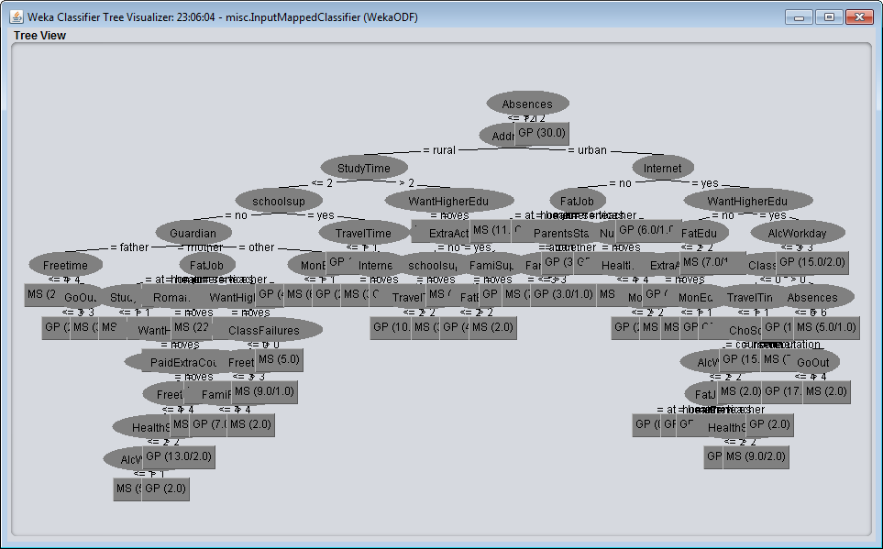

2-3. 請寫下整體評估的正確分類案例數和正確率 (Correctly Classified Instances)、混淆矩陣 (Confusion Matrix)、每個目標值的F度量(F-Measure)。

2-4. 請根據決策樹建立的模型規則，以及整體評估的結果，寫下您覺得值得注意的規則，以及您為何如此認為的理由。同時也分析看看那些規則您覺得最不合理，以及您覺得不合理的理由。

2-5. 請試著自行建立三筆未知資料 (目標屬性為缺失值)，並以此模型預測未知資料的預測結果。您覺得它預測的準確或不準確呢？為什麼？

建立未知資料的提示：
第1列：屬性名稱
第2列：訓練資料中目標屬性為第1種目標值的資料
第3列：訓練資料中目標屬性為第2種目標值的資料
…
第N列：訓練資料中目標屬性為最後一種目標值的資料
第N+1列：您建立的未知資料，目標屬性不填資料
第N+2列：您建立的未知資料，目標屬性不填資料
第N+3列：您建立的未知資料，目標屬性不填資料

3. 綜合比較

3-1. 請比較決策樹所產生的規則，以及上次授課中用分群找出來的結果，兩者有何異同。您認為在什麼場合適合使用那種方式來分析呢？

(跳到頁首)

